réf 2505 B - Appartement 2 chambres a vendre

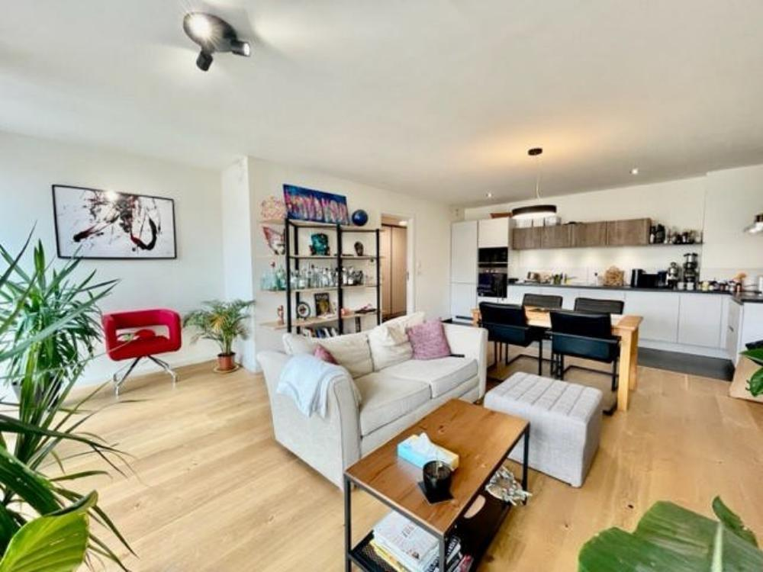

Appartement 2 chambres au 4éme étage dans un immeuble rénové en 2018. +- 90m2 comprenant une grande chambre à coucher, une deuxième chambre à coucher, grande salle de bains avec bain et douche italienne, toilette séparée, buanderie avec système de ventilation, living spacieux avec cuisine ouverte hyper équipée. Plan disponible. Cave. Emplacement parking 30.000€ en supplément. Parquet en bois dans tous les chambres. Espace lumineux grâce aux grandes fenêtres orientées Sud. Châssis triple vitrage pour une isolation acoustique et thermique optimale. Boulangerie, fitness, 2 supermarchés et arrêt de tram Janson à 50m. Loué jusque mars 2024. PEB B-. Electricité conforme. Charges +- 150€/mois. Infos & Visites Century 21 Boondael 02/660.21.21 OU 0491197357 ou www.century21boondael.be

Infos & Visites Century 21 Boondael 02/660.21.21
OU www.century21boondael.be

Prix : 510.000 €

Chaussée de Charleroi, 144 à 1060 Saint Gilles

Informations générales :

- Nombre de chambre : 2
- Nombre de salle de bains : 2
- Garage / Parking : / 1
- Exposition : Sud
- Type de cuisine : Super équipée
- Type de chauffage : Gaz
- Année de construction : 2018
- Précompte immobilier : 1600€
- Revenu locatif mensuel : 1200€
- Charges mensuelles : 150 €

Surfaces :

- Surface habitable : 92 m²

Détails :

4ème étage:
- Chambre 15m² + 11m²
- Cuisine 9m²
- Hall d'entrée
- Salle de bains
- Séjour 30m²
- Vestiaire
- Hall
- Buanderie
- WC
Pièces diverses:
- Cave
- Parking
Equipements de Cuisine:
- Congélateur
- Cuisinière vitrocéramique
- Four
Equipements de Cuisine (suite):
- Frigo
- Hotte aspirante
- Lave vaisselle
- Meubles de cuisine
- Double évier
Equipements Electrique:
- Porte de garage électrique
- Thermostat
- Videophone
Equipements divers:
- Ascenseur

Fenêtres:
- PVC Triple vitrage
Certifications:
- Installation électrique conforme
- Emissions CO2 17,00 Kg Co2m²an
Sol:
- Carrelage
- Plancher

Photos :

